一、围墙防爬刺钉参数要求：
- 热镀锌大号刺钉
- 长度：1.25m/根
- 刺长：110mm
- 底部宽度：50mm
- 刺距：78.3mm
- 板厚度：2mm
- 重量：1.75kg/根
刺钉图片样式：
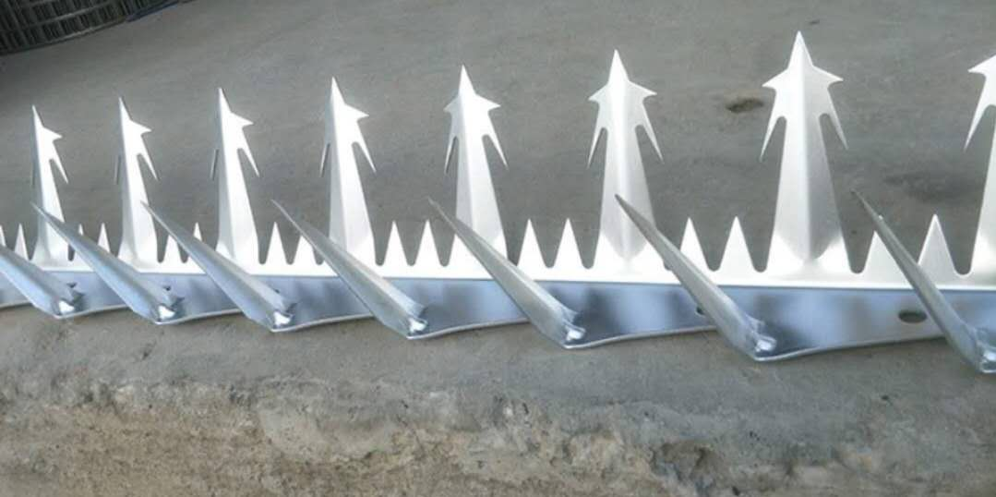
二、需加装防爬刺钉的围墙位置及长度：
- 中区笃行楼后：4.1*36=147.6m
- 中区南门值班室西侧至砺志楼后：4.1*62=254.2m
- 西区西门值班室东侧至田径场东边：4*44=176m
4、西区西门西侧至车库边：4*13=52m
合计：629.8m

